3.11号 作业问题讲解

鉴于这一次的作业问题比较多，但课堂内没有时间去讲解，特给出下面的一些解答说明，希望同学们好好看，仔细思考个中的理由。

5.1节

T3 (a) (c) (e)

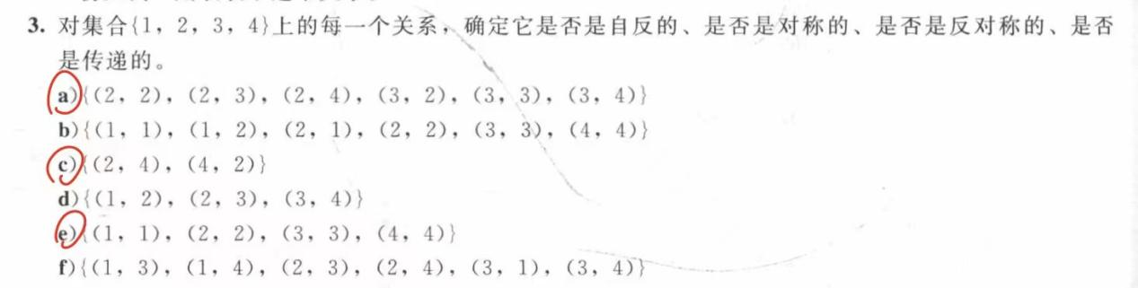

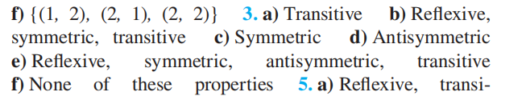

T3(a) : 不是自反的，因为（1,1） (4,4) ∉R； 不是对称的，因为(4,2) ∉R, 但是(2,4) ∈R; 也不是反对称的，因为2R3且3R2; 但是可传递的。可以通过运算，或者画出关系图进行说明；

T3(c) ：是对称的；显然不是自反的；不是反对称的；也不是可传递的，因为2R4,且4R2, 但(2,2) ∉R

T3(e) : 这个关系比较特殊，是自反的，对称的，也是反对称的，而且是可传递的；

T5

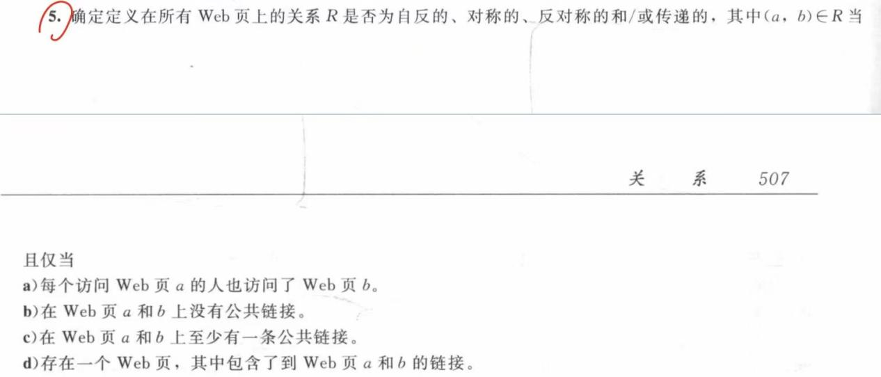



解答说明：这道题很多错都源于没有理解清楚题目的中的关系R的定义。

例如(c)，a网页与b网页有关系当且仅当 ab两个网页上都放置了一个相同的链接，可以通过这个链接redirect到某个地方去。 基于这个理解，可以断定，这个R是对称的，因为显然如果a与b上面有相同的公共链接，则b与a也有相同的公共链接；但一般不是反对称的，因为如果两个不同网页ab上有公共链接，则aRb, 且bRa, 但a≠b, 是两个不同的网页，不同的元素；自反性不成立，因为有些网页上面可能没有任何链接，于是这种网页跟自身没有公共链接，不具有关系R； 可传递性一般也不成立，因为即使ab有公共链接，bc也有公共链接，但ac不一定有公共链接，因为前面两个的公共链接可以不一样。

（d）:这个的定义是说，a页面与b页面有关系R指的是，存在某个网页c ，c上面有同时指向a 和b的链接。

这个关系也不是自反的，因为可能存在这样的网页a ,没有任何网页上面有链接指向a; 显然是对称的，因为如果aRb, 则意味着存在某个网页c, c上有链接指向a和b, 那当然也就指向b和a; 反对称肯定不成立；可传递性也不成立；

自己试着设计一些网页，在上面布局一些链接，或者没有链接的网页。就明白其中的道理了。

T7(a)(d)

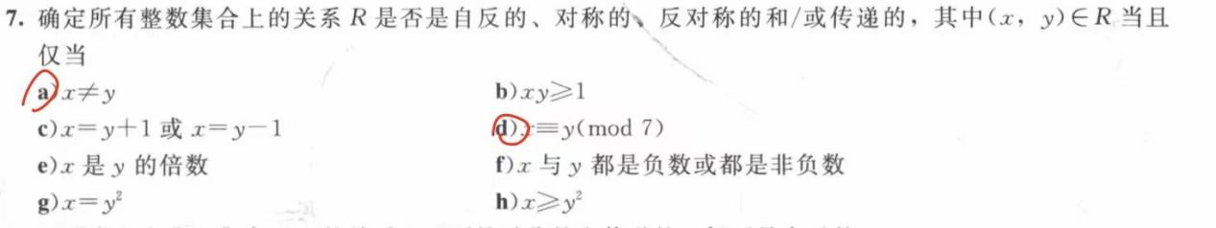

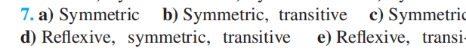

解答；这道题的(d) 可能很多同学没有理解清楚该符号表达的意义；

在整数里面 x≡y (mod 7) 的意思是用7去除x与y, 得到的余数相同 （称作关于7模同余）；或者说 x-y 能被7整除（是7的倍数）；

基于这样的理解，就知道这个关系是自反的，对称的，可传递的；但是绝对不是反对称的，因为 （2,9）∈R, (9, 2)∈R 但是2不等于9， 2与9 被7除余数相同，都是2。